Jak jsou ohodnoceny pracovní profese, které v předvánočním
hektickém období pracují často na 110 %?
- Prodavač si vydělá v průměru 28 655 tisíc Kč, o 1 357 Kč více než vloni, pokladní si polepšila oproti loňsku téměř o 2 000 Kč
- Skladník bere v průměru 33 888 Kč, což je o 1 664 Kč více než loni. Řidič vysokozdvižného vozíku si letos vydělá 37 370 Kč, o 2 822 Kč více než loni
- V logistice největší poptávka po skladnících, v maloobchodě po prodavačích

Praha, 6. prosince 2024 – Internetový portál Platy.cz, který se specializuje na srovnávání výše mezd a platů napříč segmenty, profesemi a pracovními pozicemi, připravil analýzu na téma, jak jsou ohodnoceny profese spojené s obchodem a logistikou, například prodavač, pokladník i skladník. Jedná se o profese, kde pracovní tempo i nároky jsou vysoké, což ještě více umocňuje předvánoční nákupní horečka.
„Prodavač / prodavačka vydělává v letošním roce v průměru 28 655 tisíc Kč, to je o 1 357 Kč více oproti loňsku. Jedná se o průměrnou celkovou mzdu včetně odměn, provizí a započítaného případného 13. platu. Pokud se podíváme na další příbuznou profesi v maloobchodu, pokladní si v roce 2024 vydělá v průměru 30 150 Kč, což je o 1988 Kč více než vloni,“ říká Miroslav Dravecký z Platy.cz.
Skladník si polepšil o 1664 Kč, řidič vysokozdvižného vozíku o 2 822 Kč
Stále více Čechů objednává zboží přes internetové obchody a využívá doručovacích služeb. To má vliv na rostoucí počet pracovníků v e-shopech, skladech i v dopravě. Poptávka po těchto pozicích je ze strany zaměstnavatelů dlouhodobě vysoká a pracovníky finančně ocení často štědřeji než na pozicích maloobchodě.
„To potvrzuje například pozice řidič vysokozdvižného vozíku, který letos bere 37 370 Kč, což je o 2 822 Kč více než loni,“ říká Miroslav Dravecký z Platy.cz.
Co se týká další exponované pracovní pozice, skladníků, aktuálně si v průměru přijdou na 33 888 Kč, tedy o 1 664 Kč více než v loňském roce. Jedná se opět o průměrnou celkovou mzdu včetně odměn, provizí a 13. platu.
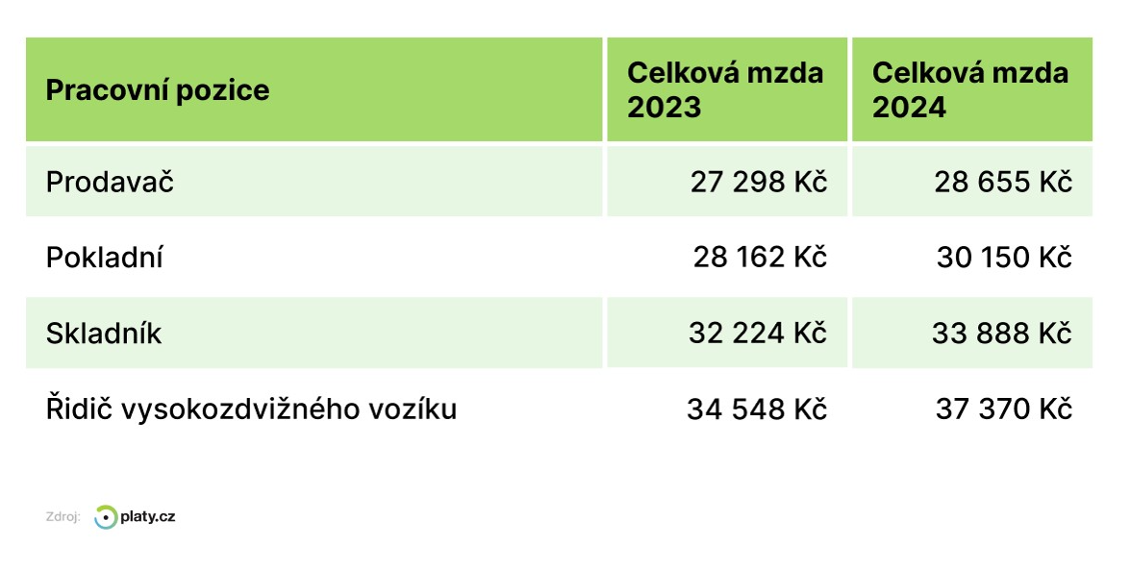

A jaké pozice jsou nejvíce poptávané mezi zaměstnavateli?
„V retailu je nejvíce žádaná pozice prodavač, zde máme aktuálně na našich portálech Prace.cz, Jobs.cz a Pracezarohem.cz přes 5 300 pracovních nabídek. Dále pak pokladní, zde máme přes 3 100 inzerátů s nabídkou práce. Co se týče logistiky, nejžádanější je skladník / manipulant (přes 2 200 nabídek práce), řidič (přes 1 100 nabídek) a logistik (přes 1000 pracovních inzerátů),“ říká Tomáš Pavlíček z pracovního portálu Prace.cz.

Průměrná nominální mzda v Česku ve třetím čtvrtletí meziročně vzrostla o sedm procent na 45 412 korun. Při zohlednění inflace dosáhl reálný růst mezd 4,6 procenta, reálná mzda tak rostla třetí čtvrtletí v řadě. Vyplývá to z údajů, které zveřejnil Český statistický úřad (ČSÚ). Podle analytiků však zvyšování reálných mezd ještě nepokrylo předchozí dva roky propadu, v současnosti podle analytiků kupní síla domácností odpovídá třetímu čtvrtletí roku 2018.

Internetový portál Platy.cz se specializuje na srovnávání výše mezd a platů napříč segmenty, profesemi a pracovními pozicemi. Je součástí mezinárodní skupiny Alma Career. Česká pobočka Alma Career provozuje kromě Platy.cz také služby Jobs.cz, Prace.cz, Atmoskop.cz, Profesia.cz, Práce za rohem, Seduo, Teamio či Arnold.

